Педсовет «Я, ты, он, она – вместе целая страна»

«Дружелюбие, уважение к людям разных
национальностей не передаются по наследству,
в каждом поколении их надо воспитывать
вновь и вновь, и чем раньше начинается
формирование этих качеств, тем большую
устойчивость они приобретут».
Э.К. Суслова

Форма проведения: деловая игра «Я, ты, он, она – вместе целая страна»
Цель: Систематизировать знания педагогов по теме педсовета, вооружить их практическими навыками работы.
Повестка.
- Выполнение решения педсовета №1
- Анализ проведения тематического контроля «Создание условий для формирования межнационального общения у детей дошкольного возраста в соответствии с требованиями ФГОС ДО»
- Интеллектуально-творческая игра «Я, ты, он, она – вместе целая страна».
- Разное.

Ход педсовета

Старший воспитатель предлагает перед началом педсовета каждому педагогу выбрать листок с приветствием на языках народов России. Воспитатели ВСТАЮТ В коруг и здороваются друг с другом.
Саламалейкум — по-азербайджански
Бари ор — по-армянски
Исенмэхез — по-башкирски
Добры дзень! — по-белорусски
Сайн! — по-бурятски
Гамарджоба! — по-грузински
Вахалва! — по-ингушски
Салем бе! — по-казахски
Мендвт! — по-калмыцки
Саламатсызбы! — по-киргизски
Либисар! — по-лезгински
Салам лийже! — по-марийски
Нани торова! — по-ненецки
Байрай! — по-осетински
Ассалому алейкум! — по-таджикски
Зечбуресь! — по-удмуртски
Дубридин! — по-цыгански
Ыра кун пултар! — по-чувашски
Еттык! — по-чукотски
Дорообо! — по-якутски

Вступительное слово.

Вы никогда не задумывались, почему люди не понимают друг друга и вообще говорят на разных языках? А ведь на этот счёт есть своя легенда. Может она покажется немножечко сказочной, но вдруг в ней есть крупица истины, кто знает…
- Когда-то все люди земли понимали друг друга, говоря на одном языке: ведь все мы были потомками рода Ноя. Во время Всемирного потопа люди спаслись на корабле и нашли пристанище возле Араратских гор. Постепенно людской род увеличивался, обретал новые знания и умения. И задумали они построить город, а в нём высокую башню до самых небес. Многому научились люди к тому времени: обжигали кирпичи, собирали камни, укладывая из них фундамент. Постепенно башня росла, поднимаясь всё выше к небу. Узнал об этом Господь. Не понравилась Богу эта затея. И сказал он: «Вот один народ, все понимают друг друга, все говорят на одном языке. Но гордые и упрямые они хотят возвыситься до неба и приблизиться к самому Господу!» Тогда Бог разделил языки и рассеял людей по всему свету, и мы больше не могли договориться друг с другом. Строительство башни прекратилось. Недостроенный город, где возводили башню получил название – Вавилон, что значит «смешение». Со временем люди забыли о своем родстве, у них появились свои традиции, образовался свой язык, обряды и обычаи.
Так возникли разные народы. Все люди разные, у всех разные привычки, взгляды на жизнь, обычаи.

В Стратегии государственной национальной политики РФ на период до 2025 года, утвержденной Указом Президента от 19 декабря 2012 г. N 1666 отмечается, что в настоящее время имеет место недостаточность образовательных и культурно-просветительских мер по формированию российской гражданской идентичности, воспитанию культуры межнационального общения, изучению истории и традиций народов России.
В связи с этим одним из приоритетных направлений является знакомство детей дошкольного возраста с национальным и культурным наследием, историей страны, края, а также с жителями нашей необъятной Родины. Дети развиваются в многоязычной среде, наблюдают разные образцы поведения и отношения к окружающему миру, которые нередко противоречат друг другу.
Поэтому главная задача педагогов — не только вооружить детей готовыми образцами поведения, но и сформировать базовую систему ценностей, основу морального, нравственного поведения в течение всей жизни.
Дошкольный возраст – это период, когда начинает формироваться базис личностной культуры. Актуальность формирования кудьтуры межнационального общения уже у детей дошкольного возраста отмечает известный исследователь поликультурного воспитания детей Э.К. Суслова. Это наиболее благоприятное время для развития у ребенка интереса и уважения к родной культуре, принятие многообразия и специфичности этнических культур, воспитание доброжелательного отношения к людям вне зависимости от их этнической принадлежности.
Прежде, чем мы начнем говорить о межнациональном общении, давайте определим, что же все-таки такое – общение?
А теперь подумаем, что такое культура межнационального общения? Это совокупность ценностей взаимоотношений, проявляющихся в понимающем, признающем, принимающем и уважительном отношении к содержанию различных видов национальной культуры и их носителям.

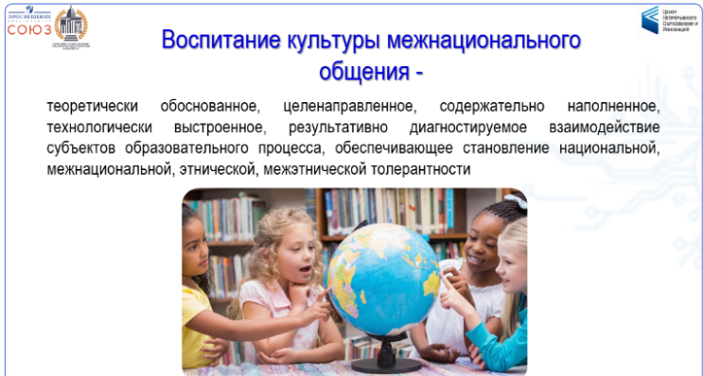

Факторами воспитания культуры межнационального общения явля ются:
- генетически заданные характеристики (наследственность);
- предметная, пространственная, природная и социальная среда;
- активность человека, стремление к самосовершенствованию;
- целенаправленное воспитание.

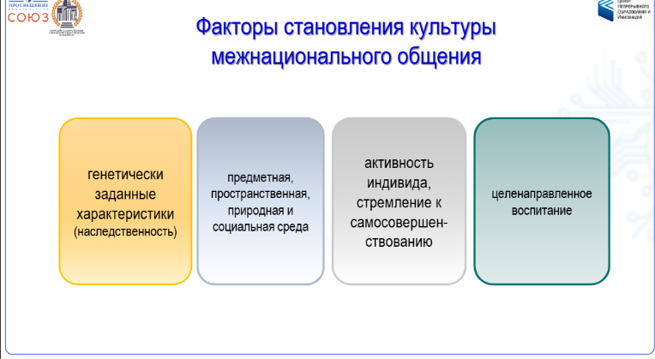

Воспитание межнациональной культуры это педагогическая система, которая включает в себя:
- Программно-целевой компонент;
- Технологический компонент;
- Мониторинговый компонент.

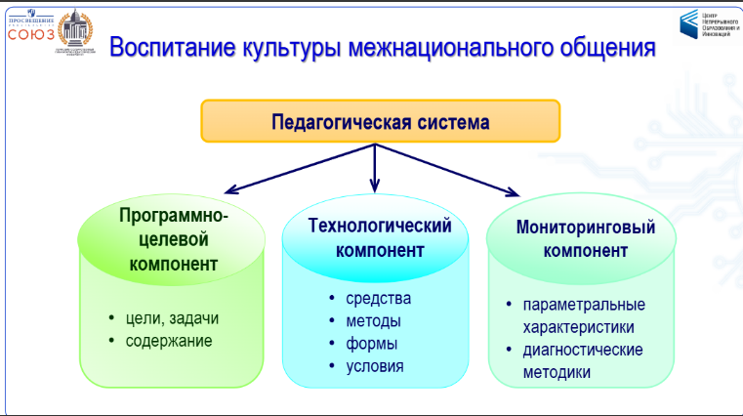

Цель формирования межнациональной культуры – это формирование базиса социальной культуры, проявляющейся в совокупности отношений.

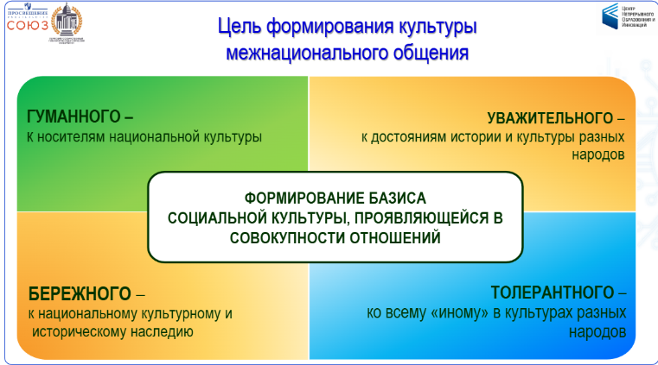

Задачи формирования межнациональной культуры:

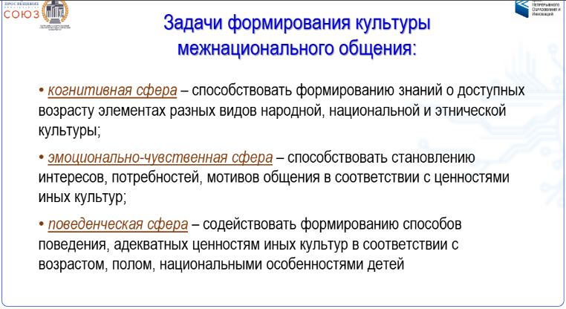

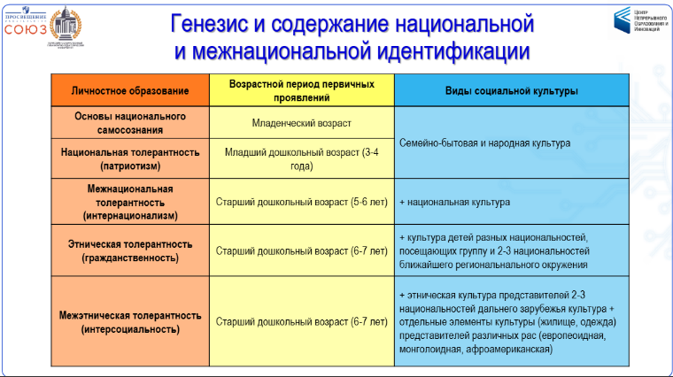

Таким образом, целесообразна следующая последовательность работы:
- Ознакомление с семейно-бытовой культурой;
- Ознакомление людей с людьми ближайшего национального окружения, формирование доброжелательного отношения к сверстникам и взрослым соседних национальностей на основе приобщения к обычаям и традициям соседних народов;
- Сообщения знаний об этнической самобытности отдаленных народов и формирование эмоционально положительного отношения к национальному разнообразию планеты.
- Национальное воспитание, понимаемое как привитие любви и уважение к своему народу, гордости за его культурно – исторические достижения;
Содержательной основой педагогического процесса является народная, национальная и этническая культура.

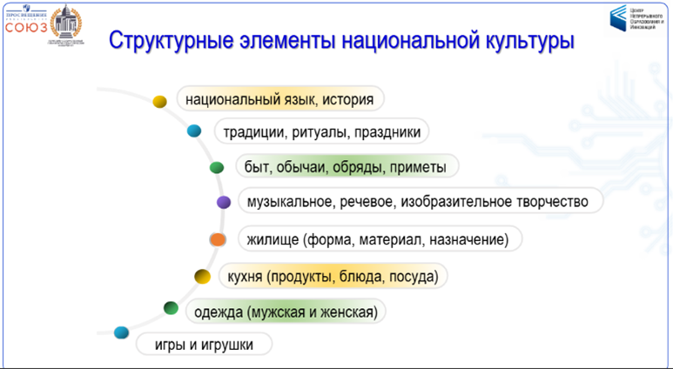
Детям доступен следующий примерный объем знаний о культуре (ее элементах) нескольких (четырех—пяти) народов:
- место жительства каждого из них;
- труд, по возможности с учетом его специфики;
- быт (жилище, предметы быта, национальные кушанья);
- язык;
- народное творчество (сказки, пословицы и поговорки, загадки, потешки, подвижные игры и игрушки, музыка, колыбельные песни);
- искусство (песни, танцы, национальные костюмы, произведения художественной литературы и изобразительного искусства, в том числе живописи и декоративно-прикладного искусства);
- общечеловеческие нравственные качества.

Формирование культуры межнациональной общения осуществляется в трех направлениях:
Информационное насыщение (сообщение знаний о традициях, обычаях разных народов, специфике их культуры и ценности и т.д.).
Эмоциональное воздействие (в процессе реализации первого направления «информационного насыщения» важно вызвать отклик в душе ребенка, «расшевелить» его чувства).
Поведенческие нормы (знания, полученные ребенком о нормах взаимоотношений между народами, правилах этикета, должны быть обязательно закреплены в его собственном поведении).
На первом, подготовительном этапе педагогического процесса необходимо уточнить, какие национальности представлены в группе. Одновременно выяснить уровень межличностных отношений детей в целом. Затем изучается характер отношений, ставятся задачи применительно к конкретным детям, подбираются методики и приемы воздействия на них, доступные и понятные средства, прогнозируется желаемый результат.
Далее следует планирование педагогической деятельности, используя методический материал по культурам народов, представленных в группе.
На втором, основном, этапе педагогического процесса необходимо раскрыть перед дошкольниками многообразие и самоценность национальных культур, представленных в группе. Некоторые из детей затрудняются самостоятельно определить свою национальность. Но если заданный вопрос содержит подсказку, т. е. в нем наряду с другими называется национальность, к которой относится ребенок, дошкольник замечает ее, реагирует на знакомое слово и отвечает правильно. Вместе с тем не все дети (даже старшие дошкольники) обладают национальным самосознанием. Часто они подменяют национальную принадлежность другими понятиями. На вопрос «В нашей стране живут татары, чуваши, украинцы, белорусы, евреи, якуты, а ты кто?» могут ответить: «Я человек», «Я россиянин», «Я наш», «Я омич».
Ребенок не родится интернационалистом. Одна из причин необходимости воспитания культуры межнационального общения как раз и заключается в том, что в дошкольном возрасте наряду с доброжелательным встречается недоброжелательное отношение к представителям разных рас и национальностей. Поэтому педагогу необходимо в процессе формирования дружеских взаимоотношений, показать не только различия между народами, но и сконцентрировать внимание дошкольников на том, что их объединяет. Предлагаю сейчас немного подвигаться и выяснить, что же может объединять в нашей стране все народы.

Игровое задание №2. «Собери пословицу». Предлагаю сейчас выполнить задание «Собери пословицу». Вам надо найти вторую половинку и прочитать пословицы разных народов.
Русские
Всякому мила своя сторона.
Родная сторона - мать, чужая - мачеха.
Казахские
Лягушка на болоте царь, рыба — царь в воде, джигит в родимой стороне.
И собака хвост трубой поднимает, если в своем ауле гуляет.
Татарские
У кого есть родина, у того есть язык
Чужбину хвали, на родине живи.
Украинские
Нет сына без Отчизны.
Родина – всем матерям мать.
Армянские
С народом и чёрный день праздник.
Лишь потеряв свой дом, оценишь его по достоинству.
Таджикские пословицы о Родине
Свой дом и хорош, свой дом и мил.
Что за благо чужой дом: ни тебе печали о воде, ни тебе печали о дровах.
Туркменские пословицы о Родине
Чем отказаться от родины, лучше лишиться жизни.
Не был на чужбине — не оценить сполна свою страну.
Узбекские пословицы о Родине
Соловей цветник любит, человек — родину.
Лучше на родине быть чабаном, чем на чужбине султаном.
https://nsportal.ru/ap/library/literaturnoe-tvorchestvo/2018/09/24/sbornik-poslovitsy-o-rodine-raznyh-narodov-mira
Также мы отмечаем, что праздники у разных народов отмечаются со своим национальным колоритом. Поэтому целесообразно знакомить детей со сходством и различием в праздновании аналогичных событий у разных народов. Такой подход развивает кругозор ребят и позволяет использовать имеющиеся представления в формировании правильного общения между детьми.
На заключительном этапе нужно проанализировать результаты, успехи и неудачи, сравнить достигнутое с тем, что запланировано на подготовительном этапе. Данный вид анализа предполагает наблюдение ответной реакции ребенка, изменений, произошедших в его отношениях к окружающим, общении с ними, поведении. С учетом уровня решенности проблемы, можно планировать дальнейшую деятельность.
Нельзя забывать и про взаимодействие с семьей, которая всегда остаётся основой воспитания детей, и невозможно сформировать поликультурную личность, без участия родителей в решении проблемы.
Совместно с родителями воспитанников необходимо проводить и организовывать фотовыставки, изготавливать народные костюмы для кукол, в которых отражены региональные особенности культуры. Необходимо максимально полно вовлекать членов семей воспитанников в образовательный процесс через подготовку детей к этническим праздникам, конкурсам чтецов, тематическим выставкам, изготовлению книжек-самоделок, альбомов, поделок и сделать родителей своими союзниками в поликультурном воспитании детей.
Воспитание культуры межнационального общения реализуется в ходе:
- образовательной деятельности, осуществляемой в процессе организации НОД;
- образовательной деятельности, осуществляемой в ходе режимных моментов;
- самостоятельную деятельность детей;
- взаимодействие с семьями детей,
- интегрируется в различных видах деятельности и реализуется в о всех образовательных областях.
Конечно, для того чтобы правильно воспитывать у детей культуру не только межнационального, но и межличностного общения, нам с вами нужно оперировать некоторыми терминами.
Задание №3 Решение педагогического кроссворда.
По вертикали:
1.Каким словом можно назвать способность к сочувствию, состраданию к окружающим людям? (эмпатия)
2. Нравственный принцип, утверждающий приоритет интересов и целей коллектива над устремлением индивида и характеризующий высокий уровень групповой сплочённости (коллективизм).
3. Каким словом можно назвать способность к сопереживанию, заботливому отношению к природе и окружающим? (гуманность)
4. Отношения между людьми, основанные на общности или близости целей и интересов, реализации их в процессе совместной жизнедеятельности. (взаимопомощь)
8. Уважение, принятие и понимание богатого многообразия культур нашего мира, наших форм самовыражения и способов проявления человеческой индивидуальности (толерантность).
По горизонтали:
5. Состояние совместимости и взаимности постижения смыслов и мотивов субъектов деятельности и межличностных отношений. (взаимопонимание)
6. Достигнутый уровень развития личности, проявляющийся в согласованности между знаниями и умениями, убеждениями, поведением и характеризующийся степенью сформированности общественно значимых качеств (воспитанность).
7. Живой постоянный процесс взаимодействия людей, человека с самим собой и миром. (общение)

Чтобы дать знания об разных народах, ненавязчиво, нужно использовать в работе различные игры, которые помогли бы быстрому усвоению материала. И сейчас я предлагаю вам поиграть в игру «Одень куклу в национальный костюм».
Дидактическая игра «ОДЕНЬ КУКЛУ»
(Играют от 2 до любого количества детей)
Цели:
- воспитывать уважение к людям разных национальностей;
- знакомить детей с национальной одеждой;
- учить играть дружно.
Материал: куклы бумажные, элементы одежды национальной одежды.
Ход игры. Элементы одежды перемешаны.
Ведущий определяет национальный костюм для куклы для каждого игрока и предлагает детям одеть куклы в национальные костюмы.
Побеждает тот игрок, который первым правильно одел куклу.
Получилось ли у вас одеть куклы в нужные наряды? Какие национальности отсутствуют?
Старший воспитатель предлагает к следующему педсовету сделать игры с недостающими национальностями.
В заключение нашего педагогического совет предлагаю участникам создать коллективный коллаж «Я, ты, он, она – вместе целая страна». Воспитатели создают коллаж.

Домашнее задание: изготовление дидактических игр:
- «ХОРОВОД»- старшая группа №3
(Играют от 2 до 6 детей)
Цели:
- учить детей играть дружно;
- воспитывать уважение к разным народам;
- развивать логическое мышление;
- показать детям, что хорошо тогда, когда люди все вместе дружно живут.
Материал: 3 логических цепочки из 6 карточек с изображением людей в разных национальных костюмах, соединенных между собой каждая и образующие круг.
Ход игры. Перед детьми лежат отдельные сегменты цепочек. Ведущий объясняет, что каждая карточка – это один человек и предлагает детям сложить хоровод из картинок. Когда дети справятся с работой, ведущий обращает внимание на то, как дети дружно трудились. Затем цепочки разбираются и несколько сегментов убираются. По просьбе ведущего дети вновь собирают цепочку. Так как в цепочке не хватает сегмента, то она не составляется. Ведущий обращает внимание на то, что дети по прежнему дружно трудились, но цепочка не получилась, потому что одного человечка в каждой цепочке не хватает. Далее ведущий возвращает недостающие сегменты цепочек и дети складывают хороводы. Делается вывод, что люди любой национальности необходимы друг для друга.
- «СОБЕРИ КАРТИНКУ» - старшая группа №8
(Играют от 1 до 10 детей)
Цели:
развивать у детей мышление;
закреплять знания о прикладном искусстве разных народов;
воспитывать уважение к разным народам.
Материал: 10 картинок с изображением предметов прикладного искусства разных народов, 10 цветных таких же картинок, разрезанных на несколько частей части треугольной формы каждая.
Ход игры. Дети по образцу собирают картинку из частей. По окончании работы дети определяют какой национальный предмет собрали.
- «ПОДБЕРИ КАРТИНКУ»- подготовительная группа №4.
(Играет любое количество игроков)
Цели:
расширять знания детей о культурах разных народов, их национальных кухне, одежде, животных и деревьях, цветах, овощах и фруктах в их республиках и тд.;
упражнять в составлении рассказа;
воспитывать уважение к людям разных национальностей.
Материал: рисованные куклы в национальных костюмах, флаги, картинки растений и животных, предметов прикладного искусства, национальное блюдо и элементы одежды, природные ресурсы, флаг.
Ход игры. Каждому играющему выдается кукла и предлагается подобрать к ней соответствующие картинки. По окончании задания каждый игрок рассказывает о своей кукле по картинкам: как зовут, в каком государстве живет, флаг, чем богато государство, животные и растения, национальное блюдо и тд.
- «ОДЕНЬ КУКЛУ» - группы №5,6
(Играют от 2 до любого количества детей)
Цели:
- воспитывать уважение к людям разных национальностей;
- знакомить детей с национальной одеждой;
- учить играть дружно.
Материал: куклы бумажные, элементы одежды национальной одежды.
Ход игры. Элементы одежды перемешаны.
Ведущий определяет национальный костюм для куклы для каждого игрока и предлагает детям на скорость одеть куклы в национальные костюмы.
Побеждает тот игрок, который первым правильно одел куклу.
Старший воспитатель подводит итог:
Коллеги, вам дано было задание разукрасить, разрисовать макет руки и принести его на педагогический совет. Принесли? Очень хорошо! Посмотрите – они у вас совершенно все разные. Это будет символ того, что мы разные – но мы вместе! Предлагаю оформить коллаж под названием нашего педсовета.
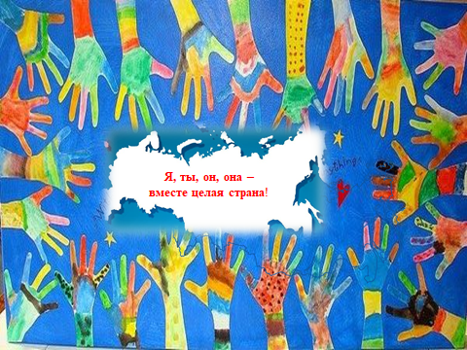

Я надеюсь на то, что сегодня мы все с вами убедились, что постоянное, целенаправленное воспитание детей дошкольного возраста в духе интернационализма – важная задача, не теряющая своей значимости в настоящее время. И теперь пришло время рефлексии. Поскольку мы с вами работали над созданием уникального коллажа. Теперь мы с вами порефлексируем при помощи методики «Ладошка».
Старший воспитатель проводит краткий анализ саморефлексии совместно с педагогами.
Решение педсовета.
- Продолжать работу по реализации инновационного проекта «Мозаика культур» - до конца года. Все воспитатели и специалисты
- Организовать работу творческих групп по реализации проекта – до конца мая, старший воспитатель.
- Представить на Межрегиональной научно-практической конференции
«Тенденции развития образования XXI века: теория и практика»
статью «Дошкольник в мире этики межнациональных отношений» - 6
мая, старший воспитатель.
- Организовать диагностику детей по выявлению уровня знаний у детей старшего дошкольного возраста по сформированности понятий, определяющих термин «межнациональное общение» и анкетирование родителей по данному вопросу – до конца мая, все воспитатели и старший воспитатель.
- Разработать дидактические игры к проекту «Мозаика культур» - группы №3,4,8, 5,6 до 01.09.2025.
Предлагаю всем сказать за работу на языках народов России.
Спасибо всем за работу
По-азербайджански - Чох сагол
По-армянски - Шноракалутюн
По-башкирски - Рехмет
По-белорусски - Дзякуй
По-бурятски - Баярлаа
По-грузински- мадлобт
По-казахски - Ракмед или Рахмед
По-калмыцки - Ханджанав
По-киргизски - Рахмат
По-кумыцки - Баракалла
По-лезгински- Сагърай
По-ненецки- Сававна
По-осетински - Бузныг
По-таджикски - ташаккур
По-туркменски - Саг болун
По-удмуртски - Тау
По-украински - Дякую
По-чувашски - Тавтапус
По-якутски - Бахыыба

Литература:
Дунин-Васович М. Воспитание дошкольников в духе мира // Универсальное и национальное в дошкольном детстве: Материалы международного семинара / Под ред. Л. А. Парамоновой; Сост. Т. А. Румер, Л. И. Эльконинова.— М., 1994;
Сунд А. М. Обучение дошкольников миру и взаимопониманию между народами // Там же;
Шучияма Б. Воспитание детей в духе мира и мирового гражданства //Там же;
Козлова С. А. Я — человек: Программа приобщения ребенка к социальному миру.— М., 1996.

По вертикали:
1.Каким словом можно назвать способность к сочувствию, состраданию к окружающим людям?
2. Нравственный принцип, утверждающий приоритет интересов и целей коллектива над устремлением индивида и характеризующий высокий уровень групповой сплочённости (коллективизм).
3. Каким словом можно назвать способность к сопереживанию, заботливому отношению к природе и окружающим?
4. Отношения между людьми, основанные на общности или близости целей и интересов, реализации их в процессе совместной жизнедеятельности.
8. Уважение, принятие и понимание богатого многообразия культур нашего мира, наших форм самовыражения и способов проявления человеческой индивидуальности.
По горизонтали:
5. Состояние совместимости и взаимности постижения смыслов и мотивов субъектов деятельности и межличностных отношений.
6. Достигнутый уровень развития личности, проявляющийся в согласованности между знаниями и умениями, убеждениями, поведением и характеризующийся степенью сформированности общественно значимых качеств.
7. Живой постоянный процесс взаимодействия людей, человека с самим собой и миром.

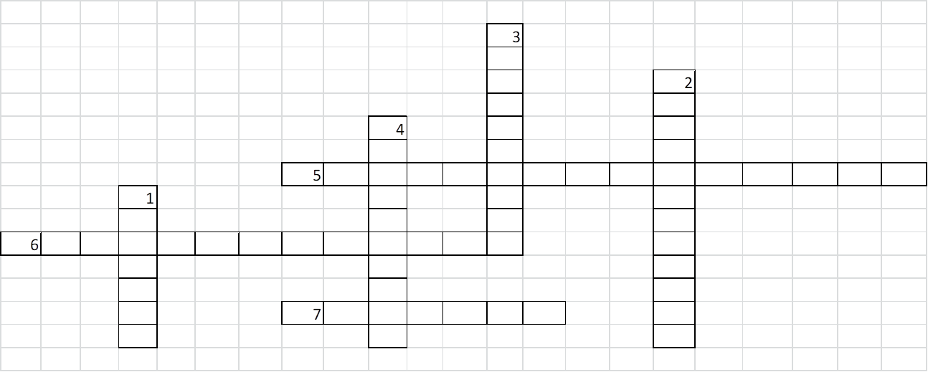

Девочки. Я после распечатки добавила еще одно слово: толерантность. Вы можете без него. А если надо, то выглядит это вот так.
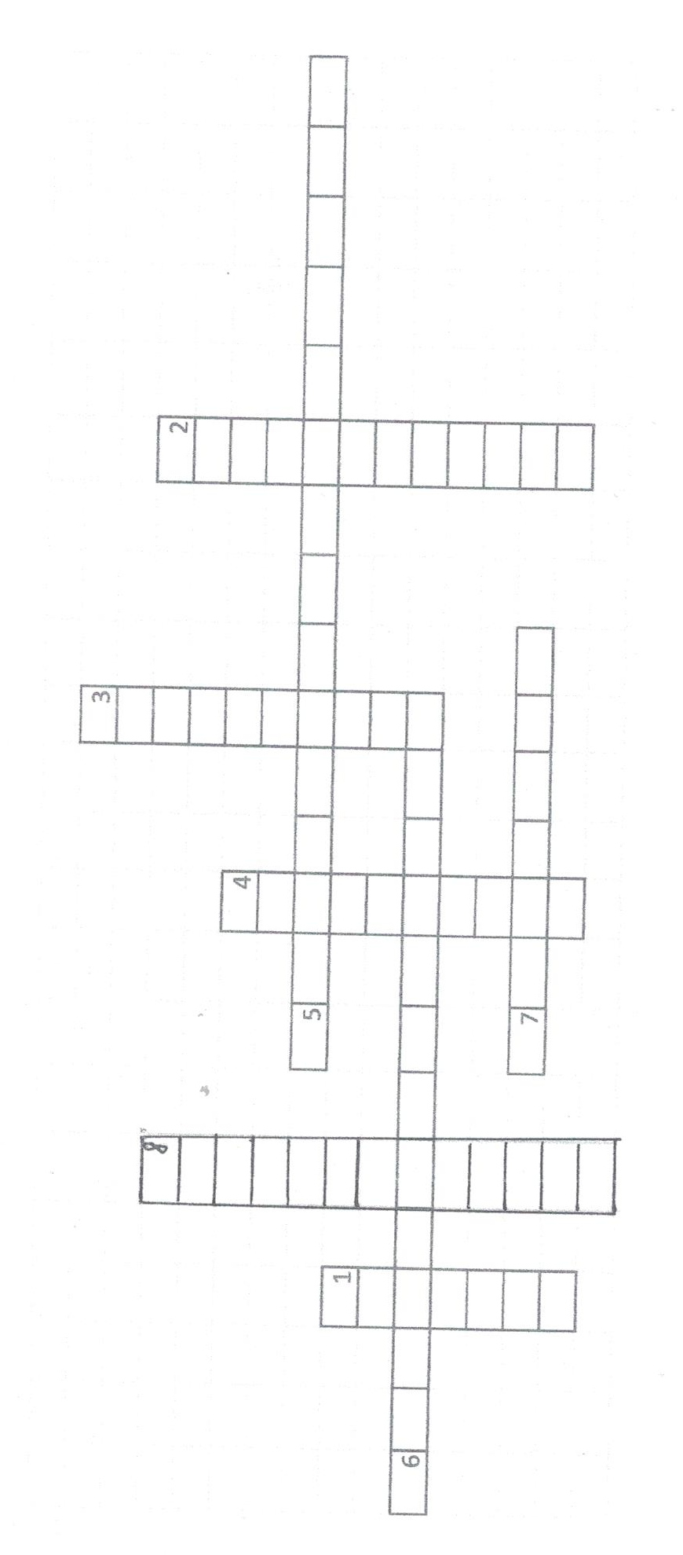

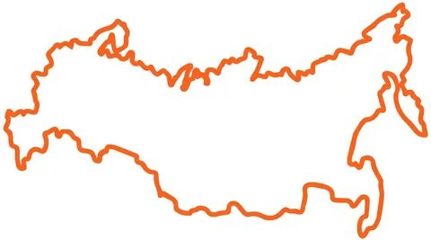
Я, ты – он, она – вместе целая страна!

